Tudi letos bomo organizirali Gorniško šolo za mlade planince. Pa naj vas ime šola ne zavede preveč. O gorah se za šolskimi klopmi na naučiš veliko, saj je pomembno pridobivanje izkušenj. Naša učilnica bodo slovenske gore, planinske koče in bivaki. Ponujamo vam možnost, da v družbi prijateljev spoznate varnost v gorah, naravo, predvsem pa sami sebe.
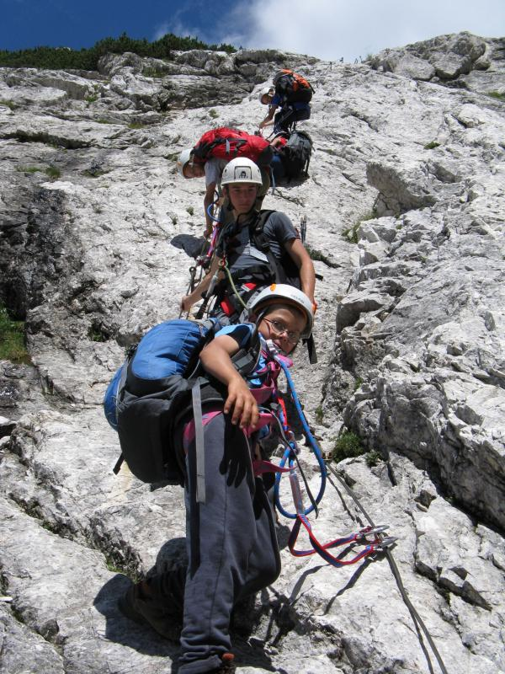
KDO?

Gorniška šola je namenjena mladim planincem od 12 let dalje, ki bi se v gore radi kdaj podali sami ali v družbi prijateljev. Namenjena je tudi tistim, ki mislijo da so mesečni izleti prelahki in bi radi okusili zimski čar gora ter poletne zelo zahtevne a čudovite planinske poti. Ob prijavi pa morate imeti poravnano društveno članarino za leto 2012.

KAJ?

Gorniška šola je mešanica zanimivih izletov, tur in predavanj. Večina predavanj se bo odvijala kar v gorah, kjer boste lahko novo pridobljeno znanje tudi takoj preizkusili. Podali vam bomo znanje iz zimske tehnike gibanja v gorah, orientacije, gibanja v skali, samovarovanja in vse kar spada zraven.

PREDVIDEN PROGRAM

    - 13. 10. 2012 – spoznavna tura Korošica
    - 27. 10. 2012 – POT (planinsko orientacijsko tekmovanje)
    - December – varstvo proti plazovom, visokogorje pozimi – Velika planina
    - Marec – zimska tehnika, turno smučanje in oprema - Komna
    - 30.3.2012 – POT (planinsko orientacijsko tekmovanje)
    - April – Gradiška tura(zelo zahtevna tura)
    - 25. 5. 2012 – Peca (zelo zahtevna tura)
    - konec maja – SPOT (slovensko planinsko orientacijsko tekmovanje)
    - izpitna tura

Pred vsakim izletom bo organiziran informativni sestanek, na katerem bomo vodniki udeležencem razložili kam gremo, kaj potrebujemo in kaj se bo na izletu dogajalo. Vse to boste izvedeli v torek pred izletom ob 19.00 v prostorih PD Domžale na Kopališki cesti 4 v Domžalah.

Program in destinacija izletov nista dokončna, saj lahko pride do manjših sprememb. Tudi datumi so okvirni, saj smo planinci odvisni od vremena, ki mora biti primerno zahtevnosti ture.

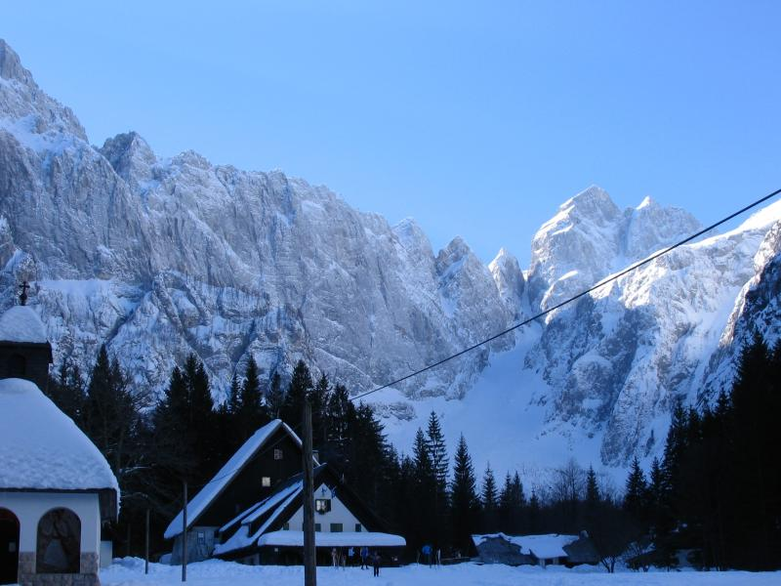
IZPIT OZ. TEST?

Kot se za vsako šolo spodobi, bo tudi v okviru Gorniške šole organiziran izpit, ki pa ne bo pisne narave. Vodniki bomo ob koncu organiritali tako imenovano izpitno turo, kjer boste udeleženci lahko pokazali in se pohvalili z vsem znanjem, ki ste ga osvojili. Pogoj za udeležbo na izpitni turi je udeležba vsaj treh izletov organiziranih s strani Gorniške šole.

CENA?

Cena Gorniške šole je 40 € in pokrije celotne stroške vodenja šole ter prevozne stroške. Pokrilo se bo tudi čim več možnih izdatkov dvodnevnih izletov, v kolikor bo za posamezni izlet potrebno še kaj doplačati pa vas bomo o tem pravočasno obvestili.

ROK PRIJAV?

Prijave z vplačano šolnino zbiramo do torka, 9. oktobra 2012. Prijavnico oddaš mentorju ali pa jo prineseš v pisarno planinskega društva.

Za vse dodatne informacije sem vam na voljo vsak torek od 19.30 do 20.15 v pisarni društva na Kopališki cesti 4 (stavba pri bazenu) v Domžalah, na številki 040/554-099 ali po elektronski pošti na naslovu: david.ceskaa@gmail.com

Lep gorniški pozdrav in se vidimo v šoli!

Vodja Gorniške šole
David Češka, vodnik PZS

Prijavljam se na Gorniško šolo 2012!

Ime in priimek: ______________________________________________________________
Naslov:____________________________________________________________________
Datum in kraj rojstva:_________________________________________________________
Moja telefonska številka:______________________________________________________
Telefonska številka staršev:____________________________________________________
Elektronski naslov:

Podpis staršev:

Če ima vaš otrok kakršnekoli zdravstvene težave prosim, da poleg prijavnice oddate tudi zdravniško potrdilo oz. seznam bolezni in zdravil oz. ukrepov pri pojavu kakršnihkoli bolezenskih znakov.

